Chapitre 10 - Colinéarité des vecteurs

# **Colinéarité de vecteurs :**

Définition : Deux vecteurs $\vec{u}$ et $\vec{v}$ sont **colinéaires** s’il existe un nombre réel $k$ tel que $\vec{u}=k\vec{ v}$

Propriété : Deux vecteurs $\vec{u}$ et $\vec{v}$ non nuls sont **colinéaires** si et seulement si, ils ont la même direction.

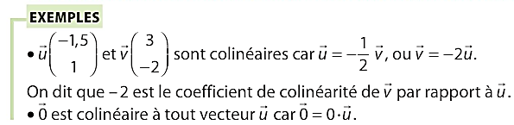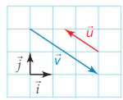

# **Application : démontrer un parallélisme en utilisant les coordonnées**

Un écran de 1400 px de large et 800 px de hauteur, est muni d’un repère $(O,\vec{i} , \vec{j})$ dont l’origine $O$ de trouve en son centre. L’unité graphique est le pixel.



100

100

$$A$$

$$B$$

$$C$$

$$D$$

Dans un contexte de jeu vidéo, les points $A$, $B$, $C$ et $D$ de coordonnées $A\left(-600 ; -400\right)$, $B(600 ;104)$ $C(-100 ; 300)$ et $D(0 ;342)$ sont affichés sur l’écran. Pour que ce jeu vidéo fonctionne correctement, il est nécessaire de savoir si les segments $\left[AB\right]$ et $\left[CD\right]$ sont parallèles.

Pour répondre à cette question, on calcule les coordonnées des vecteurs $\vec{AB}$ et $\vec{CD}$. On s’intéressera ensuite à la colinéarité de ces vecteurs.

$$\vec{AB}=\left(\begin{aligned}\begin{matrix}x_{B}-x_{A} \\ \end{matrix} \\ y_{B}-y_{A}\end{aligned}\right)=$$

$$\vec{CD}=\left(\begin{aligned}\begin{matrix}x_{D}-x_{C} \\ \end{matrix} \\ y_{D}-y_{C}\end{aligned}\right)=$$

Les vecteurs $\vec{AB}$ et $\vec{CD}$ sont-ils colinéaires ? Existe-t-il un nombre $k$ qui permettent de dire que $\vec{AB}=k \vec{CD}$ ?

Si ce nombre existe, on doit avoir :

Et ce nombre devrait vérifier ces 2 relations :

Ce qui donnerait pour $k$ :

Finalement $k=12$ est solution des 2 équations. On peut donc écrire que $\vec{AB}=12 \vec{CD}$ .

En conclusion, on peut dire que :

* + - * + Les segments $\left[AB\right]$ et $\left[CD\right]$ sont parallèles.
        + Le segment $\left[AB\right]$ est 12 fois plus grand que $\left[CD\right]$.

# **Application : démontrer un parallélisme sans coordonnées**

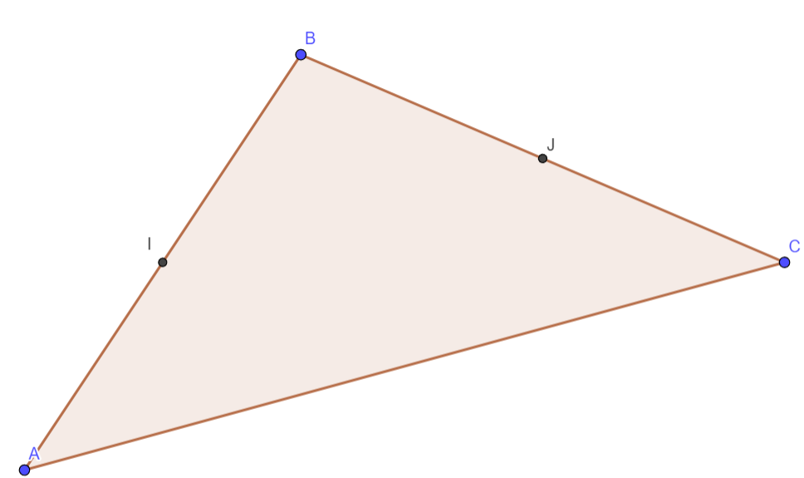

Soit un triangle ACB quelconque, donné ci-contre. I est le milieu du coté $\left[AB\right]$, J est le milieu de $\left[BC\right]$.

Peut-on démontrer vectoriellement que le segment $\left[I J\right]$ est toujours parallèle au coté $\left[AC\right]$ ?

Pour répondre à cette question, on s’intéresse à la colinéarité des vecteurs $\vec{AC}$ et $\vec{I J}$. Contrairement à ce qui a été fait dans le paragraphe précédent, on se propose ici, de ne pas utiliser les coordonnées pour démontrer qu’il existe un nombre $k$ qui permettent de dire que

⇨ On exploite tout d’abord le fait que I et J sont les milieux respectifs de $\left[AB\right]$ et $\left[BC\right]$. Vectoriellement, cela se traduit pas les relations vectorielles :

⇨ On écrit une relation de Chasles sur le vecteur $\vec{AC}$ afin de faire apparaitre le vecteur $\vec{I J}$ :

|  |
| --- |
|  |
|  |
|  |
|  |
|  |
|  |
|  |

En conclusion, on a pu établir que $\vec{AC}=2 \vec{I J}$. Ainsi quel que soit la taille du triangle, on aura toujours :

* + - * + Les segments $\left[AC\right]$ et $\left[I J\right]$ qui seront parallèles.
        + Le segment $\left[IJ\right]$ sera toujours 2 fois plus petit que $\left[AC\right]$.

Propriété : Deux droites (AB) et (CD) sont parallèles si et seulement si les vecteurs $\vec{AB}$ et $\vec{CD}$ sont colinéaires.

# **Déterminant de 2 vecteurs**

Soit 2 vecteurs $\vec{u}$ et $\vec{v}$ de coordonnées $\vec{u}\left(\begin{matrix}x \\ y\end{matrix}\right)$ et $\vec{v}\left(\begin{matrix}x' \\ y'\end{matrix}\right)$ dans une base $\left(\vec{i} , \vec{j}\right)$ du plan.

Ces 2 vecteurs sont colinéaires, s’il existe un nombre $k$ tel que $\vec{u}=k \vec{v}$  .

Ce qui donne avec les coordonnées : $\left(\begin{matrix}x \\ y\end{matrix}\right)=k \left(\begin{matrix}x' \\ y'\end{matrix}\right)$.

On doit donc avoir $x=k x'$ et en même temps $y=k y'$.

Si on suppose que $x'$ et $y'$ sont différents de 0, cela donne $k= \frac{x}{x'}$  et $k=\frac{y}{y'}$.

Les 2 vecteurs $\vec{u}$ et $\vec{v}$ sont ainsi colinéaires si $\frac{x}{x'}=\frac{y}{y'}$

Cette dernière relation s’écrit aussi : $x y^{'}=y x'$, mais aussi : $x y^{'}-y x^{'}=0$

Pour statuer plus simplement sur la colinéarité de 2 vecteurs, on a inventé une nouvelle entité que l’on appelle DETERMINANT. Le déterminant de 2 vecteurs $\vec{u}\left(\begin{matrix}x \\ y\end{matrix}\right)$ et $\vec{v}\left(\begin{matrix}x' \\ y'\end{matrix}\right)$ est le nombre $x y^{'}-y x^{'}$. On obtient ainsi la propriété suivante, ***partiellement*** démontrée ci-dessus :

Définition : Soit 2 vecteurs $\vec{u}\left(\begin{matrix}x \\ y\end{matrix}\right)$ et $\vec{v}\left(\begin{matrix}x' \\ y'\end{matrix}\right)$. Le nombre $xy^{'}-yx'$ est appelé

des vecteurs

il est noté

Propriété : Deux vecteurs $\vec{u}$ et $\vec{v}$ sont **colinéaires** si et seulement si

oté

# **Alignement de 3 points :**

Propriété : 3 points A, B et C sont alignés si et seulement si les vecteurs $\vec{AB}$ et $\vec{AC}$ sont colinéaires :

# **Equation cartésienne d’une droite :**

Définition : On appelle **vecteur directeur** d’une droite $d$, tout vecteur $\vec{AB}$ où $A$ et $B$ sont deux points distincts de $d$.

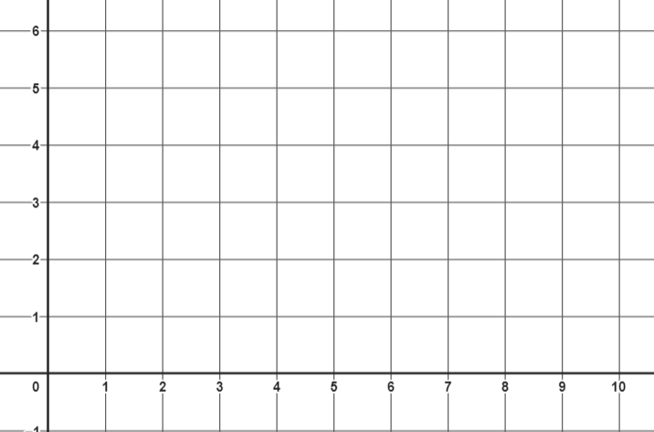Exemple : Soit la droite $d$ passant par les points $A(1,2)$ et $B(7,4)$. Soit un point $M(x,y)$ du plan. Quelle relation doit-il exister entre $x$ et $y$ pour que le point $M$ appartienne à  ?

⇨ Condition pour que le point $M$ appartienne à  :

⇨ Coordonnées des vecteurs $\vec{AB}$  et :

|  |  |
| --- | --- |
|  |  |

⇨ Calcul du déterminant :

⇨ Condition pour que les vecteurs $\vec{AB}$  et $\vec{AM}$ soient COLINEAIRES :

⇨ CONCLUSION : le point $M$ appartient à $d$ si les coordonnées $x$, $y$ vérifient la relation suivante :

⇨ Peut-on simplifier cette équation ? :

APPLICATION : Les points suivants appartiennent-ils à la droite $d$ d’équation $-x+3y-5=0$?

|  |  |
| --- | --- |
| Le point $C(-0,5 ;1,5)$ appartient-il à $d$ ? | Le point $D(4,6 ;3,1)$ appartient-il à  ? |
|  |  |

|  |  |
| --- | --- |
| Le point $E(4 ;4)$ appartient-il à $d$ ? | Le point *F $(16 ;7)$* appartient-il à $d$ ? |
| $-x+3y-5$ $$=$$ | $-x+3y-5$ $$=$$ |

Définition : Dans un repère du plan, toute droite $d$ admet une équation de la forme $ax+by+c=0$ avec $(a,b)≠(0,0)$.

Un point du plan appartient à cette droite si et seulement si ses coordonnées vérifient cette équation. Cette équation est appelée **équation cartésienne** de la droite $d$.

Propriété : Si une droite $d$ a une équation cartésienne $ax+by+c=0$ avec $(a,b)≠(0,0)$ alors le vecteur $\vec{u}\left(\begin{matrix}-b \\ a\end{matrix}\right)$ est un vecteur directeur de $d$.

|  |
| --- |
| Technique 1 : On définit 2 points particuliers |
| On cherche par exemple les coordonnées d’un point de la droite qui a comme abscisse $x=0$ On cherche en plus, par exemple les coordonnées d’un point de la droite qui a comme ordonnée $y=0$ : |

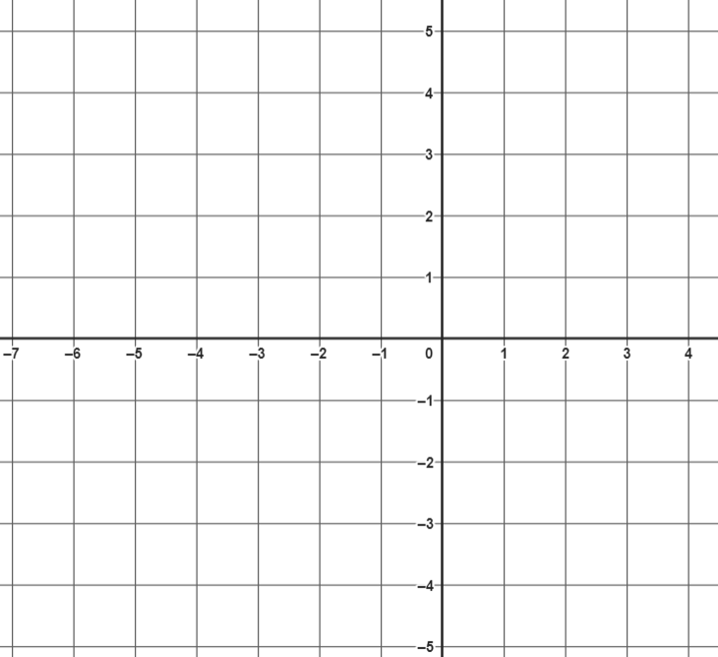Exercice : Tracer dans un repère du plan, la droite d’équation $3x+2y+6=0$.

|  |
| --- |
| Technique 2 : On définit 1 seul point particulier et un vecteur directeur |
|  |